//factorial

/\*#include<stdio.h>

#include<stdlib.h>

int fact(int num);

void main()

{

    int num,c;

    printf("enter the number");

    scanf("%d",&num);

    c=fact(num);

    printf("%d",c);

}

int fact(int n)

{

    int f=1,m;

    if(n>0)

    {

    f=n\*fact(n-1);

    }

    return f;

}\*/

//FIBONACCI SERIES:

#include<stdio.h>

#include<stdlib.h>

int fibonacci(int n);

void main()

{

    int n,c,i;

    printf("enter the number of fibonacci series");

    scanf("%d",&n);

    for(i=0;i<n;i++)

    {

        printf("%d",fibonacci(i));

    }

}

int fibonacci(int n)

{

    if(n==0){

        return 0;

    }

    else if(n==1){

        return 1;

    }

    else{

        return fibonacci(n-1)+fibonacci(n-2);

    }

}

Outputs:

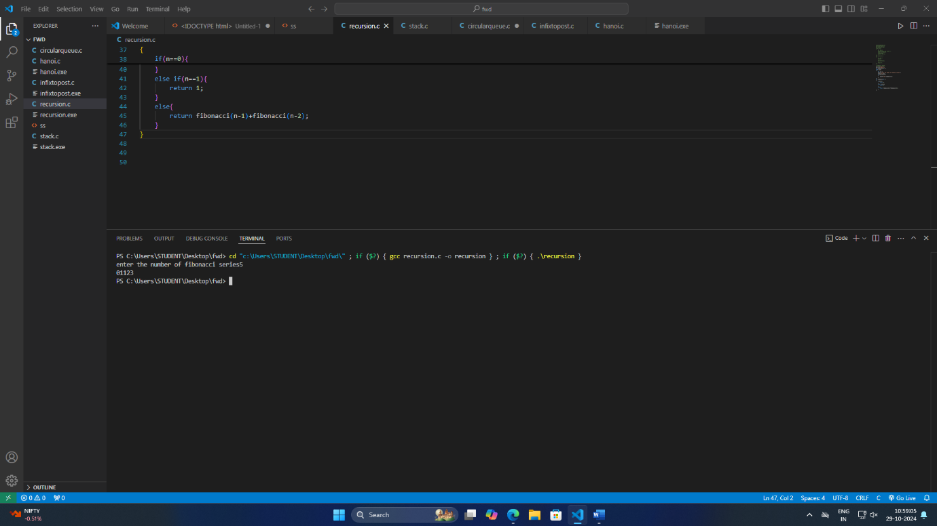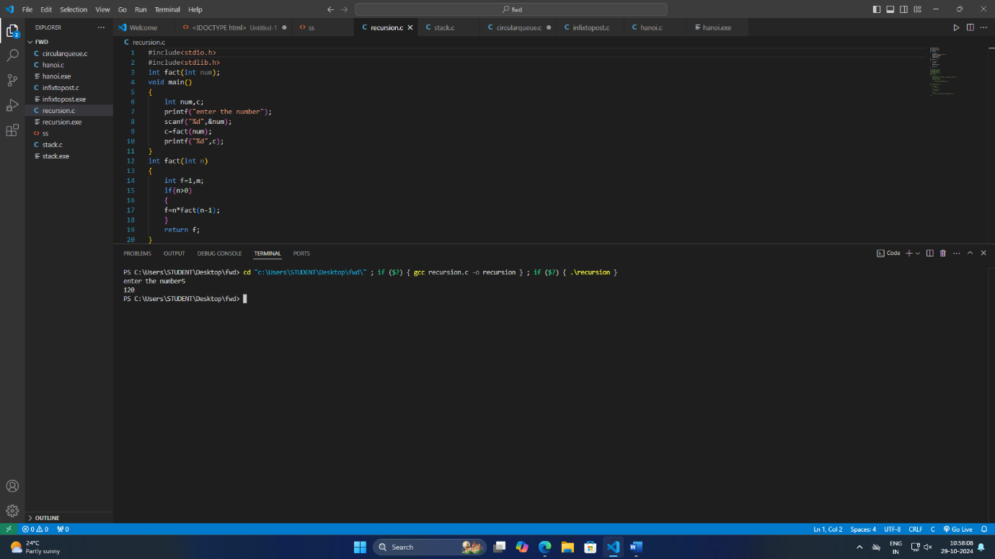1=FACTORIAL

2=FIBONACCI

3.tower of Hanoi:

#include <stdio.h>

void hanoi(int n, char from, char to, char via) {

   if(n == 1){

      printf("Move disk 1 from %c to %c\n", from, to);

   }

   else{

      hanoi(n-1, from, via, to);

      printf("Move disk %d from %c to %c\n", n, from, to);

      hanoi(n-1, via, to, from);

   }

}

int main() {

   int n = 3;

   char from = 'A';

   char to = 'B';

   char via = 'C';

   hanoi(n, from, via, to);

}

